ИНСТРУКЦИЯ ПО ЭКСПЛУАТАЦИИ

УСТАНОВКА ИЗДЕЛИЯ
Изделие устанавливать на выровненную по горизонту поверхность
Монтаж изделия должна проводить организация, имеющая допуск к монтажным работам.

ПРАВИЛА ТРАНСПОРТИРОВКИ
Изделие должно транспортироваться грузовым транспортом с соблюдением правил для конкретного вида транспорта.

ПРАВИЛА ЭКСПЛУАТАЦИИ
1. Используйте изделие по назначению.
2. Проводить тех. обслуживание изделия - не реже одного раза в неделю.
3. Проводить визуальный осмотр изделия и проверять крепежные соединения - ежедневно.

ПРАВИЛА ХРАНЕНИЯ
Изделие хранить в помещениях, обеспечивающих сохранность от механических повреждений, попадания влаги и действия агрессивных сред.

ГАРАНТИЙНЫЕ ОБЯЗАТЕЛЬСТВА
Изготовитель гарантирует соответствие изделия техническим требованиям при соблюдении потребителем условий эксплуатации и хранения и при наличии паспорта на изделие.
Гарантийный срок эксплуатации – 12 месяцев со дня получения изделия потребителем. Гарантийный ремонт осуществляется только при наличии паспорта.

СВЕДЕНИЯ О РЕКЛАМАЦИЯХ
В случае обнаружения дефектов и неисправностей потребитель имеет право предъявить рекламацию в течение 30 дней с момента получения изделия, а Изготовитель обязуется удовлетворить требования по рекламации в течение 30 дней с момента её получения. Гарантийный ремонт осуществляется при наличии паспорта.

СВИДЕТЕЛЬСТВО О ПРОДАЖЕ

Дата ________________________ Подпись продавца __________________

Дата ________________________ Подпись покупателя _______________

ООО «Пумори – Спорт»

Скамейка для запасных игроков (разборная)

Паспорт – описание
В11.000ПС
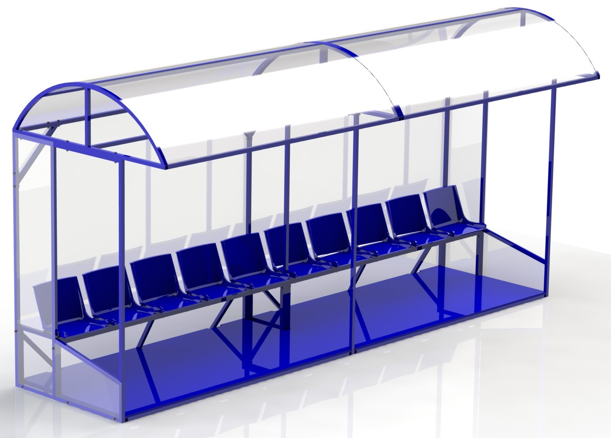

Россия, 620142, г. Екатеринбург, ул. Монтёрская, 3
Тел.: (343) 287-93-70; 287-93-80
E-mail:psp@pumori.ru
www.pumorisport.ru
ТЕХНИЧЕСКОЕ ОПИСАНИЕ

ВВЕДЕНИЕ
Техническое описание предназначено для изучения конструкции и содержит технические данные и сведения об устройстве изделия, необходимые для обеспечения его правильной эксплуатации.

НАЗНАЧЕНИЕ
Скамья для запасных игроков является спортивным оборудованием для использования в спортивных залах и стадионах при проведении спортивно-массовых мероприятий.

ТЕХНИЧЕСКИЕ ДАННЫЕ
Габаритные размеры (не более):
Длина, мм 5000
Ширина, мм 1700
Высота, мм 2500
Масса, кг 550

УСТРОЙСТВО ИЗДЕЛИЯ
Используемый сортамент: труба профильная 30х30х2мм, 60х30х2мм.
Покрытие: металл – ППП, фанера – НЦ.
Прочие материалы: сиденья пластиковые, фанера 18мм, поликарбонат сотовый 4мм.

КОМПЛЕКТНОСТЬ

- Опора средняя 1
- Опора боковая 2
- Крыша 1
- Крыша (зерк.) 1
- Основание 1
- Основание (зерк.) 1
- Укосина 4
8./9./10./11. Поликарбонат сотовый
(6000x2000) 4мм 2
12. Болт M10x45 ГОСТ 7798-70 14
- Болт M10x75 ГОСТ 7798-70 24
- Болт M10x100 ГОСТ 7798-70 5
- Винт A.M5x50 ГОСТ 17474-80 20
- Винт A.M5x80 ГОСТ 17474-80 20
- Гайка M5 ГОСТ 5915-70 41
- Гайка M10 ГОСТ 5915-70 43
- Шайба A.5 ГОСТ 11371-78 40
- Шайба A.10 ГОСТ 11371-78 86
- Сиденье пластмассовое 10
- Саморезы
- Профиль торцевой П-образный 04

СБОРКА ИЗДЕЛИЯ
Выставить основания (5,6), выставить опоры (1,2) закрепить их между собой метизами (13,14,18,20). Выставить части крыши (3,4) закрепить метизами (13,18,20), закрепить поликарбонат (11) саморезами (22). Установить крышу на конструкцию основания, закрепить метизами (13,18,20). Установить укосины (7), закрепить метизами (12,18,20). Установить поликарбонат (8,9,10) вырезанный по раскрою (рисунок 2) при помощи саморезов (22). Установить сиденья (21) при помощи метизов (15,16,17,19). Закрыть торцы поликарбоната профилем (23).

Изготовитель оставляет за собой право на изменения конструкции, не ухудшающие эксплуатационные характеристики изделия.

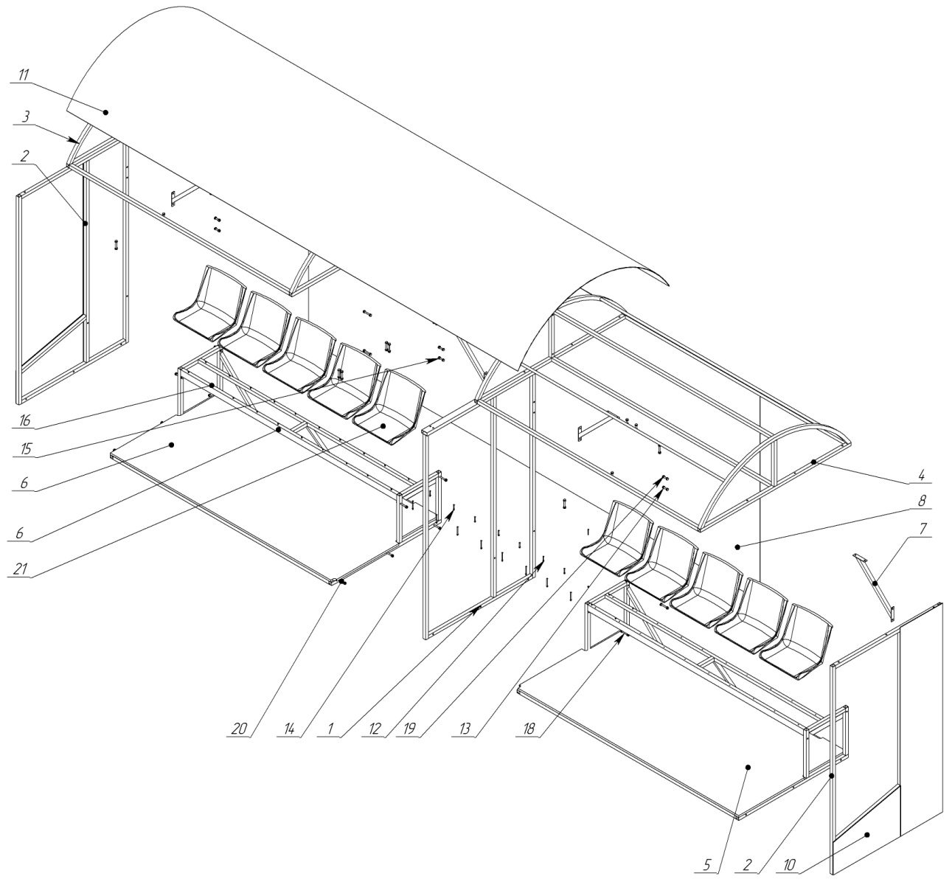
Рисунок 1 – Комплектность изделия

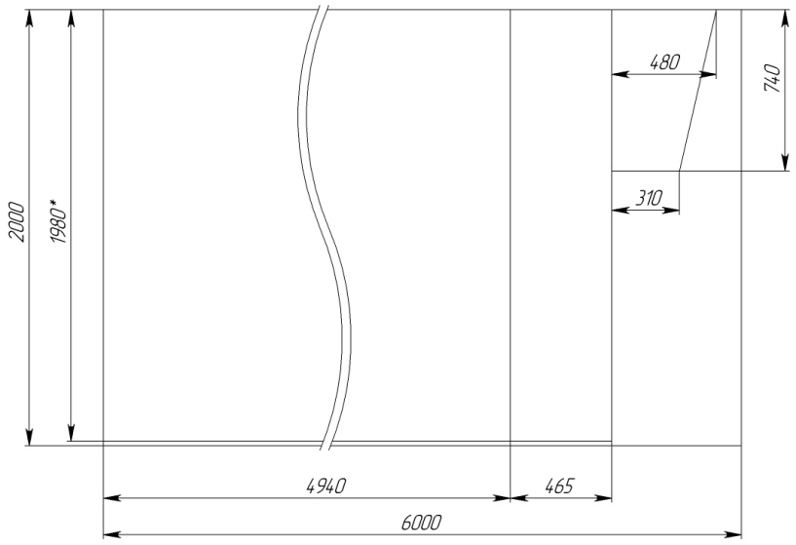
Рисунок 2 – Раскрой поликарбоната
(* размер уточнить по месту для каждой части)

СВИДЕТЕЛЬСТВО О ПРИЕМКЕ
Заводской №: В11
соответствует техническим требованиям конструкторской документации и признано годным для эксплуатации.

Приемку произвел ________________________ Дата выпуска _________
(роспись)
Приемку произвел ________________________ Дата выпуска _________
(роспись кладовщика ПС)

